Приложение 1
к постановлению администрации
муниципального образования
Мостовский район
от ____________ № _______

ГРАНИЦЫ
территории объекта культурного наследия местного (муниципального) значения «Казачье училище», 1908 г., 1918 г., 1950-е гг., Краснодарский край, Мостовский район, ст-ца Ярославская, ул. Школьная, 21

Карта (схема) границ территории объекта культурного наследия

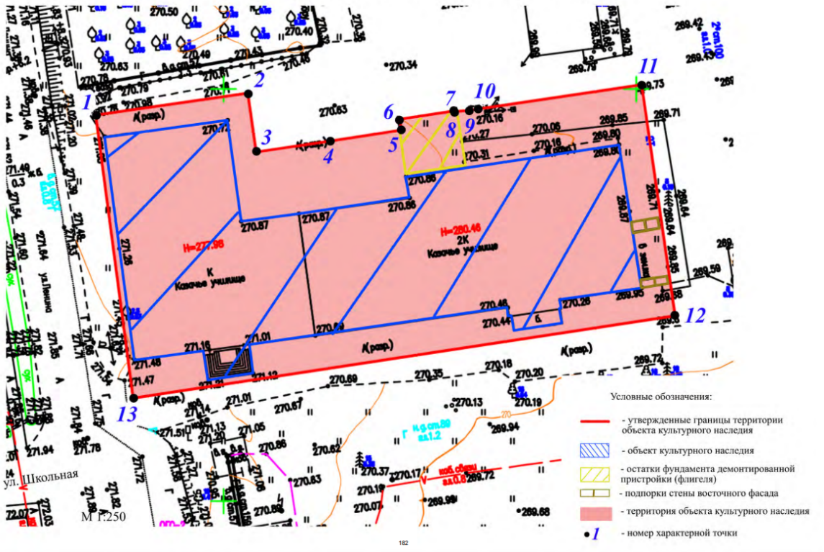

Перечень координат характерных (поворотных) точек границ территории объекта культурного наследия

Обозначение характерных точек границ | Координаты характерных точек  в системе координат МСК-23
Обозначение характерных точек границ | Х | У
1 | 430896.81 | 2258534.51
2 | 430899.49 | 2258552.94
3 | 430892.34 | 2258553.95
4 | 430893.68 | 2258562.75
5 | 430895.01 | 2258571.55
6 | 430896.34 | 2258571.36
7 | 430897.33 | 2258577.95
8 | 430897.24 | 2258577.97
9 | 430897.39 | 2258579.64
10 | 430897.51 | 2258580.45
11 | 430900.52 | 2258600.64
12 | 430872.49 | 2258604.71
13 | 430862.48 | 2258539.05
1 | 430896.81 | 2258534.51

Первый заместитель
муниципального образования
Мостовский район А.Г. Евсеев

Приложение 2
к постановлению администрации
муниципального образования
Мостовский район
от ____________ № _______

РЕЖИМ
использования территории объекта культурного наследия местного (муниципального) значения «Казачье училище», 1908 г., 1918 г., 1950-е гг., Краснодарский край, Мостовский район, ст-ца Ярославская,
ул. Школьная, 21

Для территории объекта культурного наследия (памятника) установлен режим использования земель историко-культурного назначения – «Реставрация и приспособление объекта культурного наследия».
На территории объекта культурного наследия разрешается:
- работы по сохранению объекта культурного наследия по проектной документации, согласованной уполномоченным органом охраны объектов культурного наследия;
- прокладка новых инженерных сетей (теплотрасс, газопровода, электрокабеля и т.д.) подземным способом;
- работы по ремонту и реконструкции существующих дорожных и инженерных сетей и коммуникаций, земляные, землеустроительные, мелиоративные и иные работы, не нарушающие целостности объекта культурного наследия и не создающие угрозы его повреждения и уничтожения, угрозы пожара;
- работы по обеспечению мер пожарной безопасности объекта культурного наследия;
- работы по защите объекта культурного наследия от динамических воздействий;
- воссоздание или компенсация утраченных элементов объекта культурного наследия;
- установка информационных надписей и обозначений об объекте культурного наследия в соответствии с проектной документацией, согласованной уполномоченным органом охраны объектов культурного наследия;
- размещение временных элементов информационного оформления событийного характера (отдельно стоящие элементы с площадью информационного поля до 1,0 кв.м), включая праздничное оформление;
- размещение, не противоречащих условиям зрительного восприятия объекта культурного наследия, информационных конструкций (информационная табличка с площадью информационного поля не более 0,3 кв.м.);
- деятельность, способствующая сохранению объекта культурного наследия и использованию его в целях туризма, науки, культуры, просвещения, а также в целях его первоначального назначения;
- благоустройство территории в соответствии с проектной документацией, согласованной уполномоченным органом охраны объектов культурного наследия;
- разбивка цветников, посадка зеленых насаждений с учетом обеспечения
- визуального восприятия объекта культурного наследия;
- снос (демонтаж) поздних построек (подпорок стены восточного фасада), расположенных в границах территории объекта культурного наследия, не имеющих историко-культурной ценности;
- осуществление изыскательских, строительных, земляных, ремонтных работ и иной хозяйственной деятельности на территории объекта культурного наследия исключительно на основании разделов по обеспечению сохранности объекта культурного наследия, согласованных уполномоченным органом охраны объектов культурного наследия.
В рамках данного режима запрещается:
- снос объекта культурного наследия;
- строительство объектов капитального строительства и увеличение объемно-пространственных характеристик, существующих на территории памятника объектов капитального строительства (за исключением увеличения объемно-пространственных характеристик самого объекта культурного наследия в результате проведения работ по сохранению объекта культурного наследия);
- установка некапитальных строений и сооружений, за исключением пандусов для маломобильных граждан и пожарных (эвакуационных) лестниц;
- градостроительная, хозяйственная и иная деятельность, создающая угрозу повреждения, разрушения, уничтожения и изменения пространственных характеристик объекта культурного наследия;
- создание разрушающих вибрационных нагрузок динамическим воздействием на грунты в зоне их взаимодействия с объектом культурного наследия;
- прокладка новых инженерных коммуникаций (теплотрасс, газопровода, электрокабеля и т.д.) наземным и надземным способом;
- загрязнение территории мусором, бытовыми отходами и др.;
- установка сплошных не просматриваемых («глухих») ограждений;
- размещение на территории объекта культурного наследия наружной рекламы, за исключением наружной рекламы, содержащей исключительно информацию о проведении на объектах культурного наследия, их территориях театрально-зрелищных, культурно-просветительных и зрелищно-развлекательных мероприятий или исключительно информацию об указанных мероприятиях с одновременным упоминанием об определенном лице как о спонсоре конкретного мероприятия при условии, если такому упоминанию отведено не более чем десять процентов рекламной площади (пространства);
- организация автомобильных парковок.

Первый заместитель
муниципального образования
Мостовский район А.Г. Евсеев

